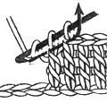
Столбик с двумя накидами (ему соответствуют 4 петли подъема). Делают два накида на крючок (2 оборота нити), вводят крючок в петлю предыдущего ряда (или 4-ю петлю цепочки), захватывают нитку и протягивают петлю. На крючке образовались 4 петли. Захватывают нитку и протягивают ее через 2 первые петли (петлю и накид), лежащие на крючке, снова захватывают нитку и протягивают ее через следующие 2 петли на крючке, еще раз захватывают нитку и протягивают нитку через 2 последние петли на крючке.

Столбик с тремя накидами (ему соответствуют 5 петель подъема). Выполняют по принципу двойного столбика, только делают 3 накида и провязывают их последовательно по 2 петли в 4 приема.
Столбик с 4-мя накидами (ему соответствуют 6 петель подъема). Выполняют по принципу двойного столбика, только на крючок набрасывают 4 накида и провязывают их последовательно по 2 петли в 5 приемов.

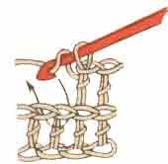
Вогнутый (западающий) столбик с накидом. Крючок с накидом вводят не в петлю основания, а проводят его перед столбиком предыдущего ряда. Захватив рабочую нить, провязывают столбик с накидом.
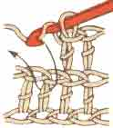
Выпуклый столбик с накидом. Крючок с накидом вводят за столбиком предыдущего ряда и провязывают столбик с накидом.

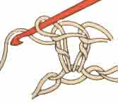
Рогатка из 2 столбиков с накидом. Сначала провязывают 1-й столбик с накидом, а затем 2-й в ту же петлю основания. Рогатки можно выполнять также из 2 столбиков без накида.
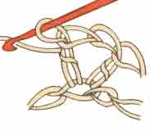
Рогатка из 2 столбиков с накидом через воздушную петлю. Провязывают столбик с накидом, затем делают воздушную петлю и еще 1 столбик с накидом в ту же петлю основания. Рогатки можно провязывать через 2 или 3 воздушные петли.
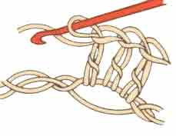
Чешуйка из столбиков с накидом. В одну петлю основания провязывают от 2 до 9 столбиков с накидом. Чем больше провязано столбиков, тем крупнее и рельефнее чешуйка. Чешуйки можно выполнять из столбиков с 2 накидами.

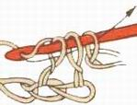
Двойной сокращенный столбик с накидом. На 2 петлях основания выполняют 2 недовязанных столбика с накидом, а затем провязывают их вместе. Для этого сделав 2 накида, крючок вводят в петлю предыдущего ряда, вытягивают нить, делают 2-й накид и провязывают 2 петли (петлю и накид) вместе (на крючке 2 петли). На следующей петле основания выполняют 2-й недовязанный столбик. Делают накид и в один прием провязывают все три петли на крючке. Опять накидывают нить на крючок и провязывают петли, закрепляя вершину столбика.
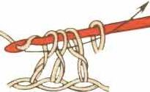
Тройной сокращенный столбик с накидом. Выполняют на трех петлях основания по принципу провязывания двойного сокращенного столбика.
Двойной сокращенный столбик с 4 накидами. Выполняют по принципу провязывания двойного сокращенного столбика с накидом, только делают четыре накида и провязывают их последовательно по 2 петли в 5 приемов.
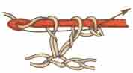
Двойной столбик с накидом. Сделав накид, крючок вводят в петлю предыдущего ряда, захватывают и вытягивают нить (как при вязании столбика с накидом), накидывают нить на крючок и провязывают две петли (петлю и накид) вместе (на крючке 2 петли). Получился недовязанный столбик с накидом. Опять делают накид и через ту же петлю основания провязывают второй недовязанный столбик. Затем еще раз делают накид и провязывают все 3 петли на крючке.
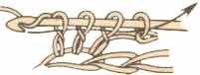
Тройной столбик с накидом. Выполняют по принципу двойного столбика с накидом, только в 1 петлю основания провязывают не 2, а 3 недовязанных столбика с накидом. Вертикальная линия показывает, куда следует вводить крючок.
Тройной столбик с 2 накидами. Выполняют как тройной столбик с одним накидом, только делают не один, а два накида и провязывают столбики с двумя накидами.
Тройной недовязанный столбик с накидом. Используют в цветочных узорах для вывязывания сердцевины цветка. В одну петлю основания выполняют последовательно 3 недовязанных столбика с накидом ( на крючке 4 петли). Затем вяжут еще 2-4 недовязанных столбика с накидом (число петель, оставшихся на крючке от недовязанных столбиков, увеличится), после чего накидывают нить на крючок и в 1 прием провязывают все петли на крючке. Можно выполнять тройные недовязанные столбики и с 2 накидами.
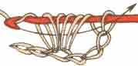
Двойной недовязанный столбик с накидом. Выполняют по принципу тройного недовязанного столбика с накидом.
Пышный столбик (ему соответствует 3 или 4 петли подъема) - делают накид, крючок вводят в цепочку предыдущего ряда и вытягивают петлю длинной 1-1,5 см ( так повторяют 3-5 раз в ту же петлю предыдущего ряда). Чем больше накидов, тем пышнее столбик. Сделав последний накид, протягивают нить через все петли и накиды на крючке. Для закрепления пышного столбика накидывают на крючок и провязывают петлю на крючке. Вертикальная линия показывает, куда следует вводить крючок.
Пышный недовязанный столбик. Используют в цветочных узорах для вывязывания сердцевины цветка. Так же как и в пышном столбике вытягивают длинные петли через 1 петлю основания и делают накиды между ними. Петли, находящиеся на крючке, не провязывают. Затем, выполнив 2-4 пышных недовязанных столбика, накидывают нить на крючок и в 1 прием провязывают все петли на крючке.
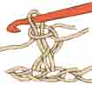
Перекрещенный столбик с накидом. Провязывают 2 столбика с накидом крест-накрест: сначала на 2-й петле основания, затем - на 1-й.
Скрещенный столбик с накидом (ему соответствует 5 петель подъема). Сделав 2 накида, вводят крючок в 6-ю петлю цепочки, подхватывают рабочую нить и протягивают ее через эту петлю (на крючке 4 петли). Подхватывают рабочую нить (рис.20а) и провязывают 2 петли (на крючке 3 петли). Не провязывая петли на крючке, делают накид, вводят крючок в петлю основания через одну петлю слева от 1-го столбика, подхватывают рабочую нить и протягивают ее через эту петлю (на крючке 5 петель). Далее, подхватывая рабочую нить (рис.20б), поочередно провязывают по 2 петли 4 раза (на крючке остается 1 петля). Делают 1 воздушную петлю, накид и вводят крючок в центр столбика, захватывая 2 нитки (рис.20в), подхватывают рабочую нить и протягивают ее через 2 нитки центра столбика (на крючке 3 петли). Подхватывая рабочую нить, 2 раза провязывают по 2 петли (рис.20г).
Эти столбики могут составлять самостоятельный узор и входить в комбинацию с другими столбиками.
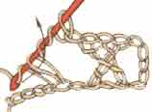  Рис.20а | 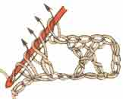  Рис.20б
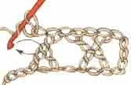  Рис.20в | 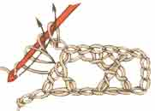

Пико (обычное). Делают 4 воздушных петли, затем вводят крючок во 2-ю воздушную петлю, захватывают и вытягивают нить, после чего накидывают нить на крючок и провязывают еще 1 воздушную петлю.
Пико вниз. Выполняют как пико обычное, только цепочку из воздушных петель поворачивают вниз. Для этого, связав цепочку из 4 воздушных петель, захватывают ее большим и указательным пальцами левой руки, слегка оттягивая вниз, а крючок движением от себя вводят во 2-ю петлю цепочки, захватывая и вытягивая нить. Далее провязывают еще 1 воздушную петлю.
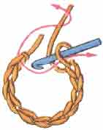
Замкнутое колечко из воздушных петель. Вяжется простая цепочка из воздушных петель, затем петлю на крючке соединяют полустолбиком с первой воздушной петлей цепочки.
Число замкнутых петель обычно проставляется на схемах в колечке. Такое замкнутое колечко обычно является началом вязания круглых мотивов, салфеток.
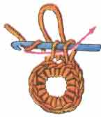
Длинные петли. Свяжите цепочку, а на ней ряд столбиков без накида. Поверните вязание, перед провязыванием второй петли цепочки перехватите полотно правой рукой, а большой палец левой руки подведите под рабочую нить и немного оттяните ее на себя. Перехватите полотно левой рукой так, чтобы конец петли, находящийся на большом пальце, был подведен к крючку, и провяжите столбик без накида, после чего освободите большой палец из петли. На полотне окажется закрепленная длинная петля. Затем подхватите полотно правой рукой, большим пальцем левой руки оттяните рабочую нить, образовав из нее петлю, и закрепите ее провязыванием следующего столбика без накида. Так вяжите до конца ряда.
Следующий ряд свяжите столбиками без накида - это закрепляющий ряд. Далее чередуйте эти ряды.
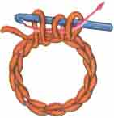
Вязание по кругу. Для выполнения большинства вязанных игрушек крючком необходимо уметь вязать круг. Сначала свяжите цепочку из четырех воздушных петель и соедините полустолбиком в кольцо. Затем, вводя крючок в кольцо и подхватывая нить, свяжите 8 столбиков без накида. Соедините первый и последний столбики полустолбиком. В каждом следующем ряду равномерно увеличивайте число проваязываемых столбиков так, чтобы их число было равно числу указанному на схеме.
Каждая замкнутая линия на схеме обозначает ряд, а цифра указывает на число столбиков в данном ряду.

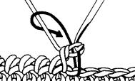Рачий шаг. Вяжется столбик без накида слево направо.

Раппорт узора
Рисунок узорного полотна обычно состоит из повторяющихся одинаковых элементов. Часть узора, которая повторяется, называется мотивом или раппортом узора. На схемах раппорт выделен *...* — звездочками.
Для того чтобы элементы узора были расположены симметрично и для кромки, обычно в начале или в конце ряда выполняют столбики в дополнительные петли (число этих петель дано в описании каждого узора, кромочные петли входят в это число).
Для записи узора можно пользоваться не только текстом, но и схемой. Рассматривают схему снизу вверх. Все нечетные ряды (1, 3, 5-й и т.д.) читаются справа налево, все четные ряды (2, 4, 6-й и т.д.) - слева направо. Закончив вязание мотива по высоте, продолжают вязать, читая схему с 1-го ряда (снизу вверх). Иногда узор повторяется со 2, 3 или 4-го ряда.
Например:
Узор 1 В данном узоре число петель должно быть кратно 9 (мотив узора) плюс 2 дополнительные петли.
Если в образце мотив узора повторяют 2 раза, то число петель в мотиве умножают на 2 и прибавляют 2 петли. Образец вяжут по схеме: с 4-го ряда узор повторяют со 2-го ряда.

